组 织 生 活 会 议 记 录
主要议题 | 疫情防控志愿者工作交流会
时间 | 2022年6月14日 | 地点 | 腾讯会议
主持人 | 张晓飞 | 记录人 | 王俞鑫
应到人数 | 19 | 实到人数 | 19
缺席名单及原因 | 无
缺席人员补课情况 | 无
为进一步加强志愿服务工作交流，提升我支部党员志愿者服务的积极性和工作水平，持续做好疫情防控志愿服务，坚决防止疫情反弹回潮扩散。学生第四党支部召开疫情防控志愿服务工作交流会。本次志愿服务活动采用线上方式进行，我支部内参与疫情防控志愿服务工作的6名党员分对自己近段时间的所见所闻和疫情志愿服务的经验做法进行分享，坚决巩固上海抗疫取得的阶段性成果。

学习记录图片：
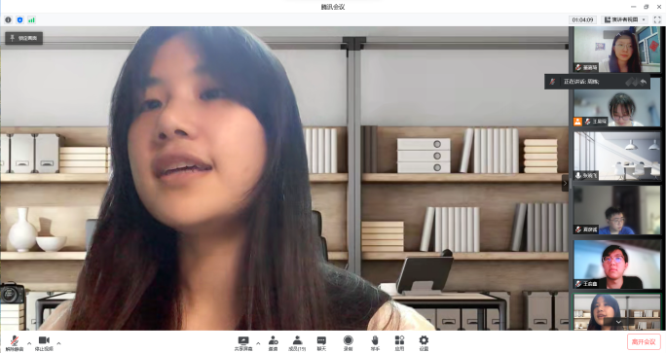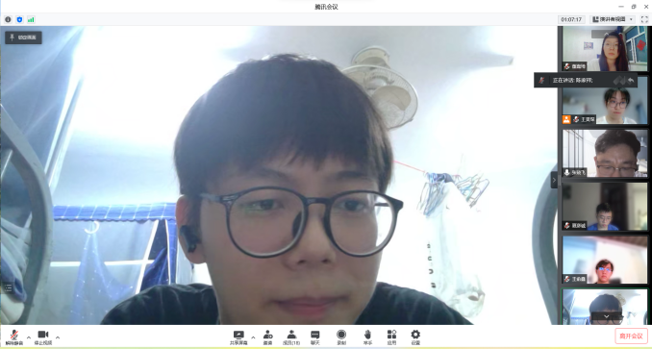
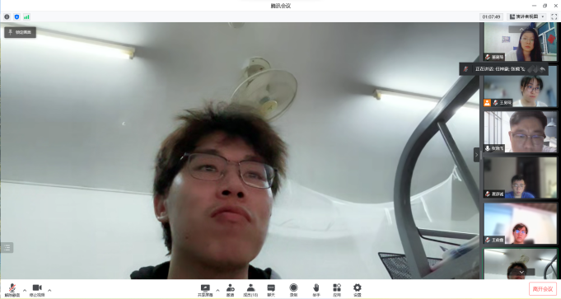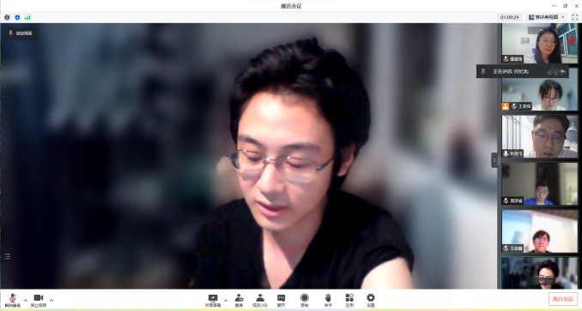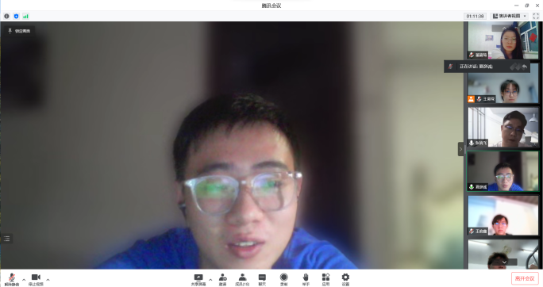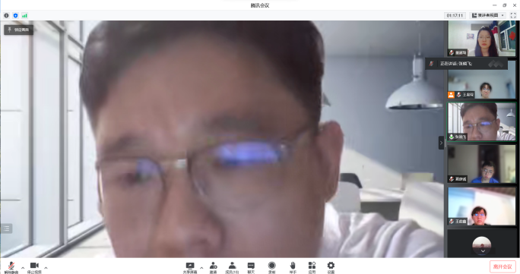

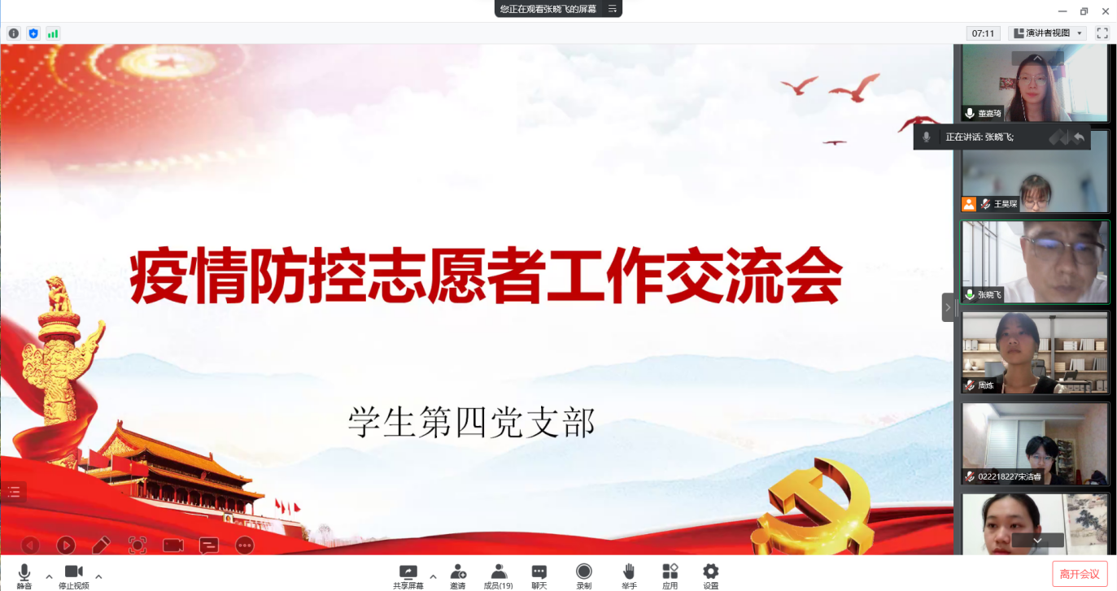
交流研讨
【张晓飞（支部书记）】：目前疫情形势虽得到一定能程度的控制，但仍存在着反弹、回潮的可能性，广大党员同学要切实带头做好防控政策的引导者、宣传者、督导者，积极加入学校、社区内的志愿者工作，冲锋在前、主动担当，为抗击疫情献出自己的一份力量。但同时，也要尽可能保证自己自身的安全，遵守前人用经验总结出的许多规定，要用科学的方法战胜疫情。下面请我们近期担任过防控志愿者的同志对自己的经历、经验、心得体会以及在志愿工作者遇到到的困难进行分享。。
【周炼（学生党员）】：我首先分享一下最近我做核酸志愿者的经历。在做核酸志愿者之前，有几次做核酸时发现时候工作的流程还不是特别的完善，会出现像有的通道没有人，有通道很多人的情况，并不是很能理解为什么。直到最近我去做了核酸志愿者，我才发现，哪怕自己仅仅负责扫码贴条，在实际情况中，也是会出现很多种状况，比如说手机会出现问题，出条形码的机器出现问题等。我觉得再简单的工作，在实际操作中都会有出现问题的隐患，要实时的去进行调整，而且许多事情事情并没有想象中的那么简单。我没有做之前我也不明白为什么扫码会出现状况，但去做了之后才了解现状。通过这件事我理解了没有实践、没有调查研究，就没有发言权。
【陈家祥（学生党员）】：这段时间我积极配合留校的辅导员老师完成在校学生的防疫工作，在楼层里面主要负责七层管理学院同学的相关防疫通知和物资的发放，前段时间还参加了学校核酸防疫志愿者的工作，主要是负责刷卡。其实在过程中就会发现。大家其实从最开始出现疫情到现在已经基本熟悉整个校园防疫的流程，除了志愿者们对工作更加熟练之外，同学们也会更好地配合校园的防疫流程，整个过程中是所有人共同成长的过程，也正是在所有人的努力下，上海的疫情才可以逐渐得到好转。
【任梓豪（学生党员）】：我最近做了一场核酸志愿者，包括巡逻工作等。深有感触的是那天的气温高达30多度，太阳正午的时候，我需要站在太阳底下去引导人员排队，我平常去做核酸看到志愿者，感觉他们只是待在那里并没有什么辛苦，只有当自己去做了以后，我才感觉到真的很累。当我上午做完志愿者的时候，整个人都已经被晒得都红了一大片了。我的感触是家都很累，老师们也很不容易，我体会到了为了疫情，大家身为党员，身为志愿者，真的完成了很困难的事情，只有你真正去做了志愿者才能真正体会到其中的辛苦。
【吕纪龙（学生党员）】：我和任梓豪同志的工作类似，主要担任了宿舍楼内和校内的核酸志愿者。在疫情初期，我主要负责核算志愿者、楼道扫码和物资搬运。疫情中期去参加了线上的公益组织，类似守护者，做紧急救援相关的志愿服务，最开始有三四千的访问量，后来访问量逐渐变少，变成几百条、几十条，最后5月16号结束了，从头到尾，我们800名志愿者一共实际救助了12000名的求助人，比如说医疗紧急医疗求助。输入物资、相关的老人求助还有在外边漂泊的流浪者，基本都包含一些。最近几天，随着学校同学逐渐返乡，人数越来越少。做志愿者机会越来越少，最近则是偶尔在校内核酸的时候做志愿者，希望疫情早日过去。
【夏彦诚（学生党员）】：接下来我分享一下我的经历，我是从四月初便开始一直做核酸志愿者，穿大白一直穿到了前天，每次小区核酸我都会在现场。期间感受颇多，有委屈也有感动。在上海最开始启用核酸码的时候，系统其实是很不稳定的，我记得很深刻，4月9号当天晚上，只有部分居民可以顺利打开核酸码，而打不开的居民我就听着他们的名字一个字一个字输入进去，再输入他们的身份证号，这样他们才能做核酸。到4月11号那天再做核酸的时候。整个系统有一段时间的崩溃，我们只好叫排队的居民稍后再来，过了半个小时后系统恢复，我们再去叫他们出来做核酸，但半个小时后系统又坏了，我们只好又叫他们回去。这样反复了三次，有居民受不了，情绪较为激动地抱怨，我当时很委屈，但是核酸一定要做没有办法。另外，在小区里面做志愿者，感觉跟学校里完全不一样，学校里面大家都是同学，但小区里的居民人生百态。有老人，特别是需要轮椅的老人，你需要去他家里把他推出来做核酸；还有小朋友，他们会乱跑，你需要看好他们；还会有人插队，甚至在摩擦后吵架、打架。各式各样的事情，我都遇到过，包括有人不想做核酸，你需要去上门去劝解他们。这些事情都让我觉得成长了很多。其中最让我感动的其实是，我们小区有5、6个老党员，他们中的一个我明确知道年龄，他和我是属相是一样的，大了我整整四轮，今年71岁。每次核酸我都能看到他忙碌的身影，他的职责是去通知每家每户下楼进行核酸，是最累的工作之一，要穿着大白走来走去。我觉得他真的很敬业，他已经是五六十年党龄的老党员了。还有最给我印象深刻的是温度变化对穿大白的影响，我刚开始穿大白的时候，跑两步都不会出汗，直到前天我穿大白，还没有穿完我已经开始出汗了。这几个月的经历给我感触很多，工作很辛苦，其他志愿者也都十分辛苦。终于迎来了抗疫胜利，感觉真的很好。小区也终于开放解封了，我觉得很开心。
【王俞鑫（学生党员）】：在听了各位同志的发言后，作为一名预备党员，我深知自己更应该积极的用自己的实际行动来加入到这场没有硝烟的战斗中。首先，要不断加强学习，加强对党中央关于疫情各项政策的学习，深刻认识做好新型冠状病毒感染的肺炎疫情防控的重要性和紧迫性，加强统一领导、统一指挥，坚定不移把党中央各项决策部署落到实处。同时也要用行动来做好疫情防控工作，尽己所能，为社区、为学校的防疫工作做出一份自己的贡献。
【李豪（教师党员）】：在我们自己的工作岗位上大家都能够坚守。不管是发抗原、组织各个楼栋的居民、作为楼层长或者楼长，其实大部分时间都是共产党员冲在第一线，包括校内的志愿者大部分也都是共产党员。我觉得正是因为这些共产党员的存在，才使得学校的整个防御工作的有了支撑力，领导层面制定顶层设计，落实到基层很大程度上还是需要依靠学生的自治，在疫情初期在校的老师非常少，大部分时间都是靠学生来负责管理自己，克服困难。虽然在这个过程当中，我也从其他平台上听到了一些声音，但是总来讲，我们的党员在舆情引导和实际工作的过程当中。起到了非常重要的作用。
【潘依乐（学生党员）】：上海自从三月份疫情爆发以来，到6月1号正式解封，这一段时间给我的最大的感触是，上海的全体居民、全体共产党员；对我们学校来说的是全体学生、全体学生党员其实也是经历了一场大考，这场大考对我们共产党员来说，正好是践行初心使命的机会，大家平常将全心全意为人民服务挂在嘴边，这几个字说来很轻松，但是实际做的过程当中大家也都有目共睹，在这样大考的面前，我们是否真正做到了全心全意为人民服务，是否真正做到了践行自己的初心使命？我们大部分同志在这次大考的过程中，提交了一份优秀的答卷，但是也有极个别的，无论是从网络上还是其他的媒体上看到的不好的声音。但总体来讲，我看到的是中国人同仇敌忾、守望相助，共同的完成了这次大考，取得的结果便是6月1号的正式解封，大家逐步的恢复到正常的样生活当中了。
【张晓飞（教师党员）】：在各位踏入社会、踏入工作岗位之前，疫情大考是一次很好的锻炼，也是很好的磨练，可以说是我们提前打的一次攻坚战。作为学生党员，要如何理解全心全意为人民服务这一党的宗旨？如何理解践行初心使命？怎么来进行践行我们初心使命？这是我向各位提出的三个问题。我们常讲我们是从群众中来，最后要回到群众的群众当中去。那么其实我们在校的，或者是在外面社区的，不管是做志愿者或者呆在家里面不出门，也是在做这样一个贡献，我觉得这是一个体现。在我们遇到疫情灾难的时候。我们又回到群众当中去，回到我们学生队伍当中去，回到校园防疫工作当中去，大家的表现我是十分认可的的。

支部书记总结：工程大松江校区从头至尾无一例阳性患者，可以说是我们自己守护了我们自己的校园，守护了我们学习生活的环境。这对后续工作的调整打下了非常良好的基础，这大部分都是依赖于党员同学和发展对象、积极分子。作为党员老师和四支部支部书记，非常感谢大家在疫情防控过程当中贡献的力量。我也希望大四毕业班的学生党员，无论在什么岗位或者环境，一定不能忘了这次经历，我们党员身上肩负着使命，在特殊环境当中我们必须要冲锋在前，站在第一线，这次疫情就是一次很好的实战。我希望大家都能好好总结，要在脑子里好好的酝酿、回想，扪心自问在这场疫情防控的攻坚战当中自己的表现能打多少分，后面如果再碰到类似的事情，可能是其他的困难、挫折，我们该如何行动？争取在座的各位毕业生党员到了工作岗位。到了其他环境当中，还能够发挥共产党员的先进性，不忘初心，牢记使命，把小我融入到我们民族复兴样过程当中去。

